|  |  |  |  |  |  |  |  |
| --- | --- | --- | --- | --- | --- | --- | --- |
| **Minuta de Reunión** | | | | | | | |
| Convoca | Brenda Lourdes González de León y  Marco Antonio Prado Garcia | | | Lugar de Reunión | Casa de Tony | | |
| Fecha | 21 de Febrero de 2020 | Hora Inicio | 14:35 hrs | Hora Término | 15:42 hrs | Minuta No. | 5 |

|  |
| --- |
| **Objetivo General** |
| Pregunta de Encuesta |
|  |
| **Orden del Día** |
| 1. Lista de asistencia 2. Lectura y aprobación del acta de la reunión anterior 3. Pregunta seleccionada 4. Personas entrevistadas 5. Función General de Raite App |

|  |  |  |  |  |  |
| --- | --- | --- | --- | --- | --- |
| **Seguimiento de Acuerdos** | | | | | |
| No. Acuerdo | No.  Minuta | Asignación o Tarea | Responsable | Estado Actual | Fecha de Cierre |
| 1 | 4 | Pregunta para encuesta | Marco Antonio | Finalizado | 21/Febrero/2020 |
| 2 | 4 | Definir quienes serán los encuestadores | Todos | Finalizado | 21/Febrero/2020 |
| 3 | 4 | Añadir información nueva al Reporte | Brenda Lourdes | Finalizado | 21/Febrero/2020 |
| 4 | 4 | Función General de Raite App | Brenda Lourdes | Finalizado | 21/Febrero/2020 |
|  |  |  |  |  |  |
|  |  |  |  |  |  |

|  |  |  |  |  |  |
| --- | --- | --- | --- | --- | --- |
| **Acuerdos de la reunión** | | | | | |
| No. Acuerdo | No.  Minuta | Asignación o Tarea | Responsable | Fecha Inicio | Fecha de Cierre |
| 1 | 5 | Plasmar las respuestas de la encuesta | Todos | 21/Febrero/2020 | 26/Febrero/2020 |
| 2 | 5 | Luvia de ideas | Todos | 21/Febrero/2020 | 26/Febrero/2020 |
| 3 | 5 | Retroalimentación | Todos | 21/Febrero/2020 | 26/Febrero/2020 |
| 4 | 5 | Logo de Raite App | Marco Antonio | 21/Febrero/2020 | 26/Febrero/2020 |
|  |  |  |  |  |  |
|  |  |  |  |  |  |

|  |  |  |
| --- | --- | --- |
| **Documentos Entregados** | | |
| No. | Nombre de quien Entrega | Descripción del Documento |
| 4 | Brenda Lourdes González de León | Imagen de la función general de la aplicación |
|  |  |  |
|  |  |  |

|  |  |
| --- | --- |
| **Desarrollo de la reunión** | |
| Punto del Orden del Día | Desarrollo |
| Pregunta para encuesta | El Líder de equipo Marco Antonio Prado Garcia presento su pregunta ¿Conoces Waze Carpooling? Si no, pues en resumen es una aplicación móvil tipo Uber, que consiste en compartir carro con otra persona, si quieres ir a tu escuela, solo sacas la app para irte con otra persona que tenga carro y que vaya también a tu escuela, comparten gastos, pero la app es la que te dice cuanto vas a gastar. Mi proyecto integrador consiste en algo parecido, queremos que sea principalmente para estudiantes y que contenga un apartado que es solo para mujeres, con el propósito de mejorar la seguridad de la aplicación. ¿Lo usarías, tienes alguna sugerencia, si no, por qué?, al equipo le parecio muy buena idea la formulación de la pregunta ya que no queriamos aburrir a nuestros entrevistadores con demasiadas preguntas que al final no dejan en claro el objetivo asi que tomamos la decisión de usar esta pregunta a 10 personas. Decidimos dividirnos las entrevistas para no juntarnos, cada uno tomo 5 personas y el lugar. Acordamos que el compañero Marco Antonio hiciera su encuesta en colima y la compañera Brenda Lourdes las hiciera en manzanillo. |
| Personas Entrevistados | Se elegio que los entrevistadores fueran mujeres porque el propósito de esta aplicación es la seguridad de los clientes, pero sobre todo de las mujeres ya que son el tipo de usuario que más seguridad demanda al momento de utilizar este tipo de aplicaciones. |
| Avance de Reporte | La alumna Brenda Lourdes González de León tomo la iniciativa de ir añadiendo información vital acerca del uso de transporte en los universitarios plasmando la en el reporte de avance. |
| Función General | Por ultimo la compañera Brenda presento en una imagen la función general de la aplicación, acerca de la información que es vital para el equipo, se propuso por parte equipo llevarlo en ingles para tener una idea de que lo diriamos en la presentación e ir mas preparados. |
| Acuerdos nuevos | El compañero Marco Antonio tomo la iniciativa de comenzar a desarrollar el logo del proyecto. |
|  |  |

|  |
| --- |
| **Anexos** |

**Documento #4**

**IMAGEN DE LA FUNCION GENERAL DE LA APLICACIÓN**

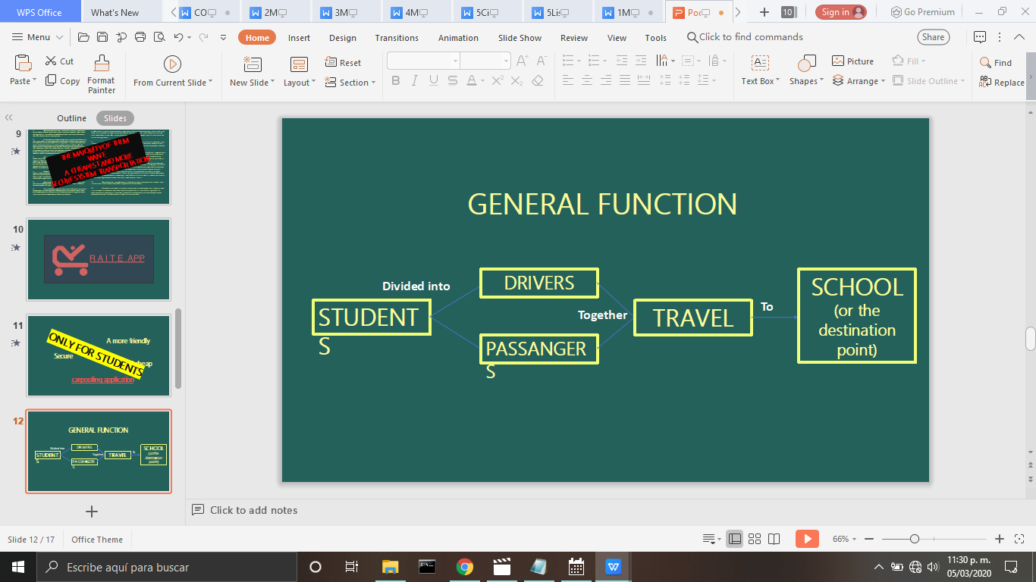

|  |  |
| --- | --- |
| Marco Antonio Prado Garcia  Líder de Equipo | Brenda Lourdes González De León  Secretaria |
|  |  |